安徽省第一轻工业学校函授站 2023年成人高等学历教育招生简章

安徽省第一轻工业学校函授站与安徽师范大学、安徽开放大学合作办学开展成人教育，办学正规，社会认可。热忱欢迎各行各业人员和有志青年报考我校成人教育，提升学历。
一、安徽师范大学
- 安徽师范大学简介
安徽师范大学创建于1928年，是安徽建校最早的高等学府。学校坐落在具有“徽风皖韵、千湖之城”美誉的国家级开放城市——芜湖，濒临浩瀚长江，傍依灵秀赭山，集江南自然之神秀、汇安徽人文之灵杰，是安徽省人民政府与教育部共建高校、安徽省委省政府优先建设的省属重点综合性大学和安徽省特色高水平大学重点建设高校，入选全国重点马克思主义学院（安徽省唯一）、省委宣传部与学校共建新闻学院试点单位（安徽省唯一），荣获第二届“全国文明校园”称号。

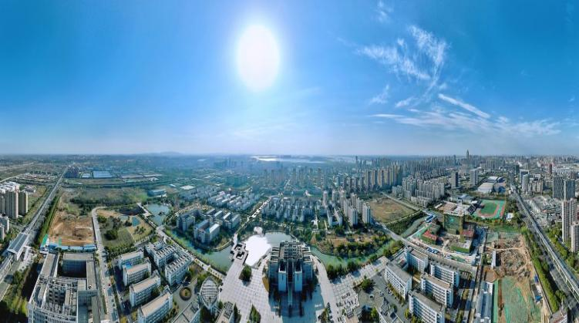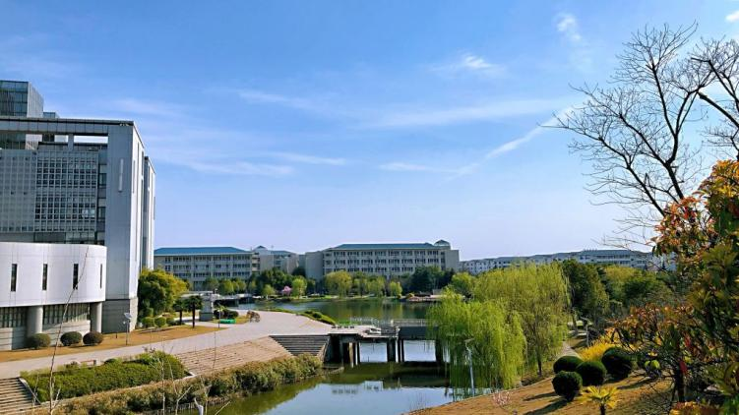

学校学科涵盖了文学、历史学、哲学、经济学、管理学、法学、教育学、理学、工学、农学、艺术学等11个门类，形成了博士、硕士、学士教育等不同层次，全日制高等教育、成人高等教育、留学生教育等不同类型的完整人才培养体系。入选安徽省高峰学科6个，进入ESI全球前1%学科3个，安徽省重点学科18个，省级学科建设重大项目3个。现有博士后流动站6个，博士学位授权一级学科11个，硕士学位授权一级学科31个，硕士专业学位授权点21个，本科专业91个。
安徽师范大学成人高等教育自创办以来，伴随着学校的成长已度过了60多年的历程，现已发展成为以本、专科成人高等学历教育、教师教育及其它专业技术人员培训等非学历教育和高等教育自学考试同时并举的多层次、多规格、多形式的办学体系，形成了具有自己特色的教学模式和管理机制。现设有全国中小学骨干教师国家级培训基地、安徽省专业技术人员培训基地、安徽省教育管理干部培训基地、安徽省高中骨干教师培训基地。目前我校成人高等学历教育在籍学员24000余人，自考在籍生数万名。60多年来，学校成人高等教育以全日制普通高等教育为依托，充分发挥师范院校学科门类齐全、师资力量雄厚、教学设备优良和图书资料丰富等优势，以培养、培训中小学教师为主要任务，为社会培养、培训各级各类人才20万多人，成绩显著，赢得社会的广泛赞誉。1998年3月学校被原省教委授予“安徽省成人高等教育评估优秀单位”、2001年被教育部评为“全国自学考试先进集体”、2002年被省高校招生委员会、省教育厅授予“成人高校招生先进集体”、被省人事厅授予“2001－2005年全省人事教育培训工作先进集体”、2006年被教育部分别授予“全国成人高校招生先进集体”和“全国自学考试先进集体”、2011年被教育部分别授予“全国高等教育学籍学历管理工作先进集体”和“全国自学考试先进集体”等荣誉称号。

- 招生专业
序号 | 招生范围 | 专业名称 | 层次 | 学习形式 | 统考科目  （仅供参考，以教育部公布的考试科目为准） | 学制 | 学费标准  （元/年）
1 | 安徽 | *学前教育 | 专升本 | 函授 | 英语、政治、教育理论 | 2.5 | 1100
2 | 安徽 | *小学教育 | 专升本 | 函授 | 英语、政治、教育理论 | 2.5 | 1100
3 | 安徽 | *汉语言文学 | 专升本 | 函授 | 英语、政治、大学语文 | 2.5 | 1100
★注：专业名称前加“*”的为师范类专业；学费标准为目前省物价部门核定的学费标准，若省物价部门调整，则按最新文件执行。

- 安徽开放大学
- 安徽开放大学简介
安徽开放大学是全省唯一的一所以现代远程教育为主、培养职业性应用型人才的省属本科高等学校，是一所应用现代信息技术开展学历教育、非学历继续教育和服务全民终身学习的新型大学。安徽开放大学的前身是1979年2月创建的安徽广播电视大学，2020年12月经安徽省人民政府批复正式更名为安徽开放大学。学校实行“省—市—县”三级办学，省校设在合肥，现有九华山路3号和桐城南路375号、398号三个校区。

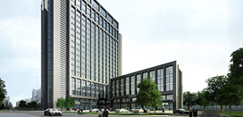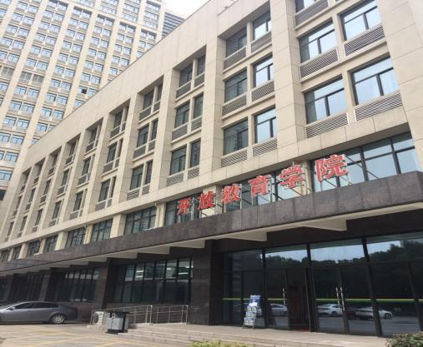

学校始终坚持社会主义办学方向，全面落实立德树人根本任务，坚持服务经济社会发展、服务全民终身学习的办学宗旨，坚持面向地方、面向行业、面向社区、面向农村的服务方向，充分发挥办学体系优势，抢抓各种发展机遇，取得了丰硕的办学成果，形成了鲜明的办学特色。学校实行多规格、多功能、多形式办学，稳步发展学历教育，坚持学历教育与非学历继续教育并重。建校以来，先后开设经济学、法学、教育学、文学、理学、工学、农学、管理学和医学等学科、100多个专业，累计培养学历教育毕业生近60万人，为我省经济社会发展提供了有力的人才支撑。
学校高等学历继续教育办学充分发挥远程化教学优势，依托安徽继续教育网络园区及安徽继续教育在线平台，深度融合教育教学与信息技术，改革创新继续教育教学模式，开展线上线下相结合的新型混合式教学模式，探索构建服务全民终身学习的教育体系，为安徽区域经济发展培养适用人才。学校制定各项规章制度，修订完善人才培养方案，联合其他本科高校合作开展学士学位授予，实现内涵式发展；注重教学过程落实，实现科学管理，树立“以学习者为中心”的学生管理理念，保障人才培养质量稳步提升；充分发挥开大办学特色优势，建设课程资源，保障线上教学改革。
高等学历继续教育学生每年通过全国统一成人高考录取，入学报到。目前开设行政管理、法学、建筑工程技术、计算机应用技术等21个专业，专升本8个专业，专科13个专业。专业类型丰富，极大地满足学生求知的需求。学生们通过安徽继续教育平台学习，在“整体设计、模块安排、任务驱动、多元交互、立体评价”网上教学工作模式下，实现人人可学、时时可学、处处可学。

- 招生专业
序号 | 专业名称 | 层次 | 学习形式 | 学制 | 统考科目 | 科类
1 | 建设工程管理 | 高起专 | 业余 | 2.5 | 文史类：语文、英语、数学（文）  理工类：语文、英语、数学（理） | 理工类
2 | 机电一体化技术 | 高起专 | 业余 | 2.5 | 文史类：语文、英语、数学（文）  理工类：语文、英语、数学（理） | 理工类
3 | 计算机应用技术 | 高起专 | 业余 | 2.5 | 文史类：语文、英语、数学（文）  理工类：语文、英语、数学（理） | 理工类
4 | 大数据与会计 | 高起专 | 业余 | 2.5 | 文史类：语文、英语、数学（文）  理工类：语文、英语、数学（理） | 文史类
5 | 市场营销 | 高起专 | 业余 | 2.5 | 文史类：语文、英语、数学（文）  理工类：语文、英语、数学（理） | 文史类
6 | 电子商务 | 高起专 | 业余 | 2.5 | 文史类：语文、英语、数学（文）  理工类：语文、英语、数学（理） | 理工类
7 | 学前教育 | 高起专 | 业余 | 2.5 | 文史类：语文、英语、数学（文）  理工类：语文、英语、数学（理） | 文史类
8 | 小学教育 | 高起专 | 业余 | 2.5 | 文史类：语文、英语、数学（文）  理工类：语文、英语、数学（理） | 文史类
9 | 法律事务 | 高起专 | 业余 | 2.5 | 文史类：语文、英语、数学（文）  理工类：语文、英语、数学（理） | 文史类
10 | 行政管理 | 高起专 | 业余 | 2.5 | 文史类：语文、英语、数学（文）  理工类：语文、英语、数学（理） | 文史类
11 | 法学 | 专升本 | 业余 | 2.5 | 法学类：政治、英语、民法  理工类：政治、英语、高等数学（一）  经管类：政治、英语、高等数学（二） | 法学类
12 | 计算机科学与技术 | 专升本 | 业余 | 2.5 | 法学类：政治、英语、民法  理工类：政治、英语、高等数学（一）  经管类：政治、英语、高等数学（二） | 理工类
13 | 土木工程 | 专升本 | 业余 | 2.5 | 法学类：政治、英语、民法  理工类：政治、英语、高等数学（一）  经管类：政治、英语、高等数学（二） | 理工类
14 | 工商管理 | 专升本 | 业余 | 2.5 | 法学类：政治、英语、民法  理工类：政治、英语、高等数学（一）  经管类：政治、英语、高等数学（二） | 经管类
15 | 市场营销 | 专升本 | 业余 | 2.5 | 法学类：政治、英语、民法  理工类：政治、英语、高等数学（一）  经管类：政治、英语、高等数学（二） | 经管类
16 | 会计学 | 专升本 | 业余 | 2.5 | 法学类：政治、英语、民法  理工类：政治、英语、高等数学（一）  经管类：政治、英语、高等数学（二） | 经管类
17 | 行政管理 | 专升本 | 业余 | 2.5 | 法学类：政治、英语、民法  理工类：政治、英语、高等数学（一）  经管类：政治、英语、高等数学（二） | 经管类
★学费：1320元/年（文科），1650元/年（理工科）

三、报名条件
1.年满18周岁（截至2023年12月31日）的社会人员均可报考高起专。
2.报考专升本的考生必须具有教育部审定核准的国民教育系列高等学校、高等教育自学考试机构颁发的专科毕业证书、本科结业证书或以上证书。该证书在中国高等教育学生信息网（http://www.chsi.com.cn/）查询有效；
3.外省户籍在皖工作考生报考我校安徽省内招生专业必须具有居民居住证或近三个月的缴纳社会保险凭证或缴纳个人所得税凭证。
四、报名材料
1.考生志愿报名表一份
2.身份证正反面（电子版+纸质复印件）
3.专升本的考生需提供专科毕业证（电子版+纸质复印件）
4.报名费：代收120元（全省统一，用于网上报名）
五、报名咨询方式
1.咨询热线：0552-4125813
联系人：李老师、杨老师、代老师、刘老师、马老师
2. 地址：安徽省蚌埠市燕山路1611号安徽省第一轻工业学校
3. 学校网址：http://www.ahyqx.com/

安徽省第一轻工业学校 函授培训处

附:成人高考报名流程
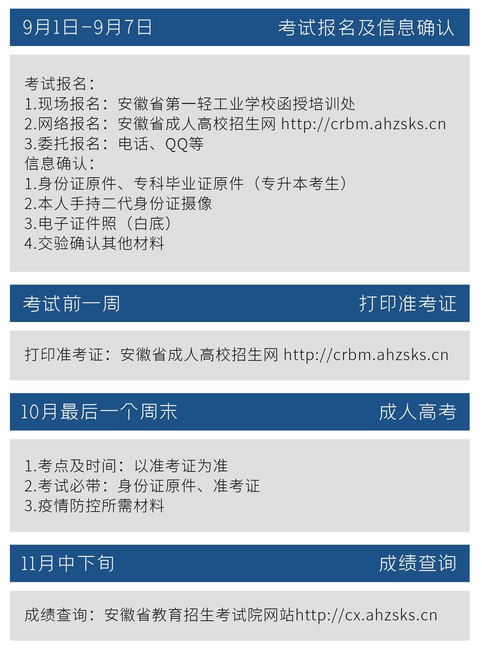

2023年成人高考网上确认所需上传材料及相关要求
